方式 | 活動名稱 | 活動日期、時間 | 封路示意圖 | 備註
道路管制 | Fresh Night | 105年9月4日(日)  18:30-22:00 | 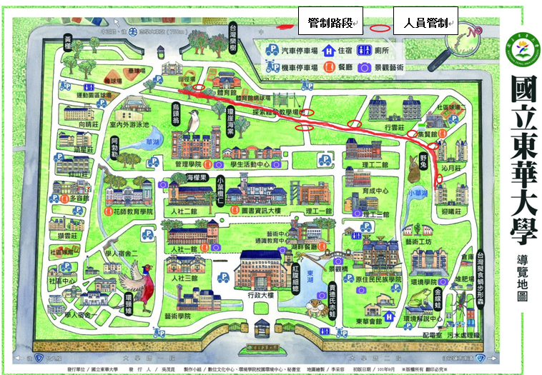 | 附件一
 | 始業式 | 105年9月5日(一)  08:00-13:00 | 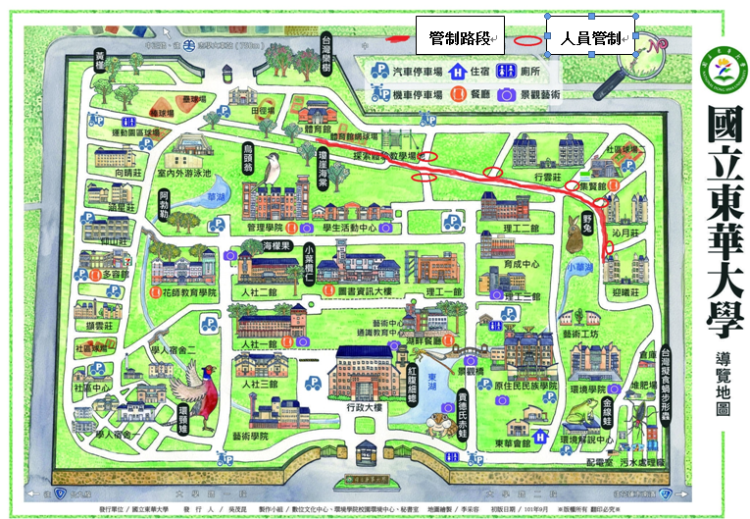 | 附件二
封路管制 | 社團博覽會暨舞動東華 | 管制範圍內「腳踏車停車格」封閉作業  105年8月31日中午12:00至9月5日晚上22:00 | 人社一館與人社二館、人社二館與花師教育學院之間  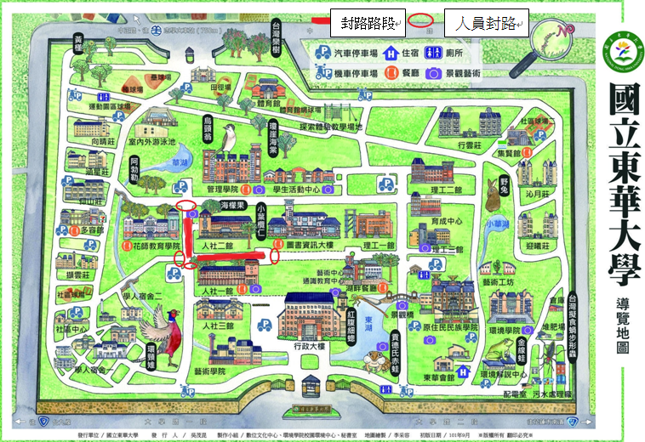 | 附件三
管制範圍內「汽車車位」封閉作業
時間：105年9月2日早上09:00至9月5日晚上22:00

 |  | 管制範圍內「道路」封閉作業  時間：105年9月2日晚上18:00至9月5日晚上22:00 | 人社一館與人社二館、人社二館與花師教育學院活動路段 | 附件四

